Green care er socialt, pædagogisk og terapeutisk arbejde med afsæt i dyr, have, landbrug og natur. På årsmødet stiller vi skarpt på, hvordan vi udbreder green care som et troværdigt og attraktivt tilbud til det danske samfund.

Vi har brug for din hjælp, så vi gør det godt.

Til inspiration kommer Bjarne Clemmensen og Rasmus Madsen og fortæller om landbruget i greencare praksis. Bjarne er initiativtager til en række green care initiativer på Fyn og Rasmus perspektiverer med udgangspunkt i hans bachelor om ¨"Omsorgssvigtede børn og unges neurosekventielle udviklingspotentiale I en landbrugsbaseret pædagogisk praksis"

Siden deler direktør for Grennessminde, Hanne Danielsen, sine gode erfaringer med aktiviteter for udsatte borgere. Årsmødet afholdes som eksempel omgivet af Grennesmindes skønne gartneri.

Men vigtigst skaber vi sammen en fælles forståelse af, hvad der skal til for at levere god green care.

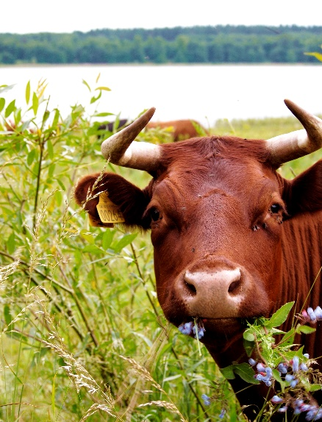
Sammen vil vi formulere en række pejlemærker for god green care. Pejlemærkerne vil vise tydelig retning, både for brugere/aftagere af green care tilbud og for arbejdet hen imod mærkning/certificering og kvalitetssikrede uddannelser.

Dét vil skabe respekt om green care arbejdet og styrke den underliggende faglighed.

ÅRSMØDE fra kl. 9.30 til 14.30 (åbent for alle)

STED Grennessminde, Snubbekorsvej 18, 2630 Taastrup

PRIS for årsmøde med forplejning: 450 kr. for medlemmer og 600 kr. for andre. – Husk at betale kontingent inden tilmelding.

Efterfølgende er der

GENERALFORSAMLING fra kl.14.30 til 16.30 (kun for medlemmer)

Tilmelding senest d. 15. august via link på forsiden af https://www.greencarenetvaerk.dk/, hvor du også finder programmet for dagen samt dagsorden for generalforsamlingen:

